C. Outils de référence (dictionnaires, etc.)

Le Mémento Mathbase (référentiel en mathématique), A. Baetmans, M.C. Destrée, J. Monhonval, G. Poisseroux, Erasme, Namur, 2004

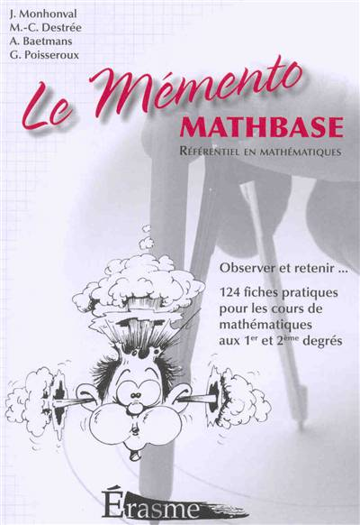

Résumé
Dans le mémento référentiel pour l’enseignement général qu’ils pourront conserver dès le début de leur cursus jusqu’à la fin, les élèves auront sous la main toutes les explications théoriques en 100 fiches pratiques format A5. Ce mémento permettra aux élèves de retrouver ou de rafraîchir les notions requises pour la résolution de problèmes.
L’avis d’Anita Mahillon (Janvier 2012)
Si, pour vous, les cours de math ne sont qu’un lointain souvenir et que vous en avez oublié le vocabulaire adéquat (multiplicande, facteurs, dividende, quotient…) à utiliser pour bien se faire comprendre, cet ouvrage vous rafraîchira la mémoire. Vocabulaire peu utilisé, il est vrai, dans la vie de tous les jours mais important de connaître pour les apprenants prêts à passer dans des groupes de remise à niveau ou pour ceux qui envisagent de passer un examen d’entrée pour une formation qualifiante. Pour ce public, les formateurs y trouveront les ressources nécessaires pour la création d’exercices et la possibilité avec les notes de bas de page « A retenir » d’avoir les formules théoriques adéquates auxquelles ils pourront donner du sens s’ils ont au préalable compris l’importance de ne pas faire ingurgiter une matière toute faite sans en comprendre le pourquoi du comment.

L’avis de Serge Rouyer (Janvier 2012)
D’après le quatrième de couverture, les 124 fiches du Mémento Mathbase constituent un ouvrage de référence pour les élèves de l’enseignement professionnel qu’il se permet de tutoyer. Le Mémento, comme son nom l’indique, sert à se rafraîchir la mémoire sur la matière de l’enseignement professionnel. Chaque fiche est partagée en deux parties : l’une donnant des exemples à observer, l’autre des règles à retenir. Si le formateur désire en faire un outil pour l’Alpha, ce petit livre pourrait être en effet un pense-bête, non pas pour l’apprenant mais bien pour lui-même. Il va de soi qu’il n’utilisera pas l’entièreté des fiches car les sinus, cosinus ou tangentes par exemples, ne sont pas abordés dans ses cours. Il s’agit de pistes et pas davantage car le formateur devra imaginer des étapes supplémentaires entre l’exemple concret de la vie quotidienne et sa traduction en langage mathématique afin de lui donner du sens. Il sera également nécessaire d’en imaginer lors du passage de l’observation à la règle à retenir. Dans certains cas, il faudra encore renforcer la théorie qui n’est pas toujours complète ou précise : « un nombre est constitué de chiffre(s) », certes, mais qu’est-ce qu’un chiffre ? Le Mémento ne le dit pas.
Ou encore ceci par rapport à l’addition : Pour obtenir la somme en calcul écrit : on aligne le chiffre des unités de chaque terme (ok) et on additionne en effectuant les rapports nécessaires (là, on a tout et rien dit !). Enfin, comme pour un bon nombre de manuels scolaires ou d’ouvrages de vulgarisation en mathématiques, il sera parfois indispensable de traduire le vocabulaire utilisé (exemple : le nombre à virgule est appelé ici nombre décimal).

